Familie
- Beschreibe- was siehst du auf dem Bild?
- Ort
- Leute
- Aktivitäten
- Atmosphäre
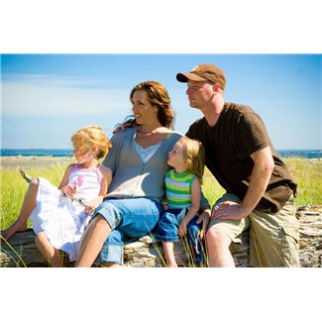
obrázek- clip art- Microsoft office

- Arbeite zu zweit/ ergänze die Tabelle mit den Antworten deines Mitschülers. Frage deinen Mitschüler!
.....................................................................................................................
Fragen | Der Mitschüler
Wie groß ist deine Familie?
Wie viel Zeit verbringst du mit deiner Familie?
Wie oft siehst du deine Großeltern?
Möchtest du in der Zukunft auch eine Familie haben?
Kannst du deinen Eltern alles sagen?
Möchtest du etwas an deiner Beziehung mit der Familie ändern?
Isst du gemeinsam mit deiner Familie?

- ließ den Text: Alte Eltern: Darf ich in ihr Leben eingreifen?
Mein Vater freut sich. „Schön, dass du kommst“, sagt er und dass er mich wie immer vom Flughafen abholen will. Mir wäre lieber, er bliebe zu Hause. „Musst du nicht“, sage ich, „ich hab mir schon eine Zugverbindung rausgesucht.“ „Na, hör mal“, ruft er entrüstet. „Das wären ja ganz neue Moden. Selbstverständlich hole ich dich ab. Keine Widerrede!“ Mein Vater fährt unfallfrei, solange ich denken kann. Aber jetzt ist er 83, da sollte er nicht mehr zur Rushhour auf der Autobahn unterwegs sein und am Flughafen nach einem Parkplatz suchen. Finde ich, spreche es aber nicht aus, weil ich natürlich weiß, wie er reagieren würde: „Die halbe Stunde Fahrt – das ist ja wohl lächerlich!“ Wann hat sie angefangen, die Angst um ihn? Nach dem Krebstod meiner Mutter vor vier Jahren? Oder kam sie unmerklich wie das Alter, das man ihm kaum ansieht? Ähnlich wie der 80-jährige Schauspieler Michael Degen wirkt mein Vater deutlich jünger. An guten Tagen geht er für Anfang 70 durch. „Gestern ist ein junges Mädchen für mich in der Straßenbahn aufgestanden“, erzählt er mir geradezu empört. Natürlich habe er das Angebot abgelehnt: „Ich bin doch noch kein alter Sack.“ Nein, das nicht. So fit und so gut zu Fuß ist er aber auch nicht mehr. Ein Gehstock oder ein Rollator könnten eine Hilfe für ihn sein. „Wenn es so weit ist, erschieße ich mich“, sagt er gelegentlich und gibt uns Kindern damit zu verstehen, dass wir das Thema gar nicht erst anzusprechen brauchen.
- Übersetze die Vokabeln
entrüstet |  | Der Schauspieler
Die Widerrede |  | empören
unfallfrei |  | Der Gehstock
Das Rushhour |  | gelegentlich
lächerlich |  | erschließen
Der Krebstod |  | ansprechen

- Worum geht es im Text?
.....................................................................................................................
.......................................................................................................................
.....................................................................................................................
.....................................................................................................................
.......................................................................................................................
.....................................................................................................................
- Was fällt dir ein, wenn du die Bilder siehst? Diskutiere!
1  2 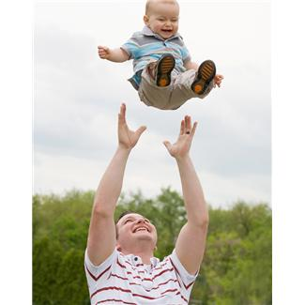 3 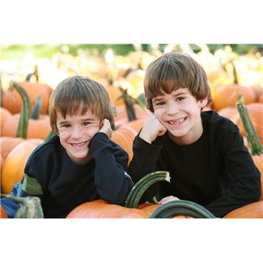
……………………………………………………………………………………………………………….
4 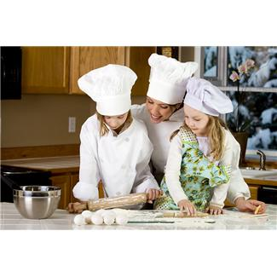5  6 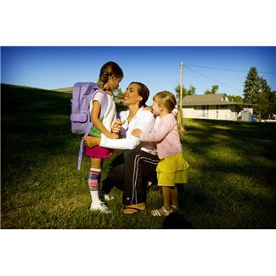
…………………………………………………………………………………………………………………obrázky- clip art- Microsoft office

výsledky:
4.
entrüstet | rozhněvaný | Der Schauspieler | herec
Die Widerrede | oponování | empören | popudit
unfallfrei | Bez nehody | Der Gehstock | hůl
Das Rushhour | špička | gelegentlich | příležitostně
lächerlich | směšný | erschließen | odkrýt
Der Krebstod | Smrt na rakovinu | ansprechen | öslovit

zdroje:

MERLE REBENTISCH, Petra Meyer-Schefe. brigitte.de [online]. [cit. 2.6.2013]. Dostupný na WWW: http://woman.brigitte.de/leben-lieben/familie/alte-eltern-1143400/

